ΣΥΛΛΟΓΟΣ Εκπαιδευτικών Π.Ε. ΑΝ. Αττικής «Ο ΣΩΚΡΑΤΗΣ» | Αχαρνές: 31/ 05/ 2020
Kάχι Καχιασβίλι 6 Ολυμπιακό χωριό Αχαρνές Πληροφορίες : Παπαγιαννόπουλος Αποστόλης Τηλέφωνο : 6978896216 http://syllogos-socratis.gr/ mail: sokratis.syllogos@gmail.com Face book: Σύλλογος Εκπαιδευτικών Σωκράτης YouTube: ΣΥΛΛΟΓΟΣ ΣΩΚΡΑΤΗΣ | Προς:  Εκπαιδευτικούς, Ενώσεις και Συλλόγους Γονέων Αχαρνών, Διονύσου, Ωρωπού, Μ.Μ.Ε.

ΔΕΛΤΙΟ ΤΥΠΟΥ
Από την παράσταση διαμαρτυρίας στους Δήμους Αχαρνών και Διονύσου για να παρθούν ουσιαστικά μέτρα για την ασφαλή επαναλειτουργία των σχολείων.
Συνάδελφοι, αγαπητοί γονείς,
πραγματοποιήθηκαν την Παρασκευή 29 Μαΐου οι προγραμματισμένες παραστάσεις διαμαρτυρίας στους Δήμους Αχαρνών και Διονύσου, για να παρθούν ουσιαστικά μέτρα προστασίας της υγείας μαθητών και εκπαιδευτικών.
Στον Δήμο Αχαρνών, μέλη του Δ. Σ. του Συλλόγου μας και εκπρόσωποι γονέων συναντήθηκαν με την αντιδήμαρχο Παιδείας. Τα όποια επιχειρήματα της εκπροσώπου της Δημοτικής Αρχής, για να πείσει ότι έχουν παρθεί όλα τα απαραίτητα μέτρα για την ασφαλή επαναλειτουργία των σχολικών μονάδων στην Πρωτοβάθμια, καταρρέουν μπρος την εικόνα της σακούλας με τα υλικά καθαριότητας (3 κρεμοσάπουνα 1 χαρτί κουζίνας και μια συσκευασία με γάντια) καθώς και 2 κουτιά με 26 αντισηπτικά, για να καλυφθούν οι ανάγκες μιας σχολικής μονάδας με ….350 μαθητές και 30 εκπαιδευτικούς!
Επιπλέον, αντί η πολιτεία να προχωρήσει άμεσα στην πρόσληψη του απαιτούμενου προσωπικού καθαριότητας, σε πολλά σχολεία η καθαρίστρια μοιράζεται σε 2 σχολικές μονάδες, τη στιγμή που θα έπρεπε να εξασφαλίζεται η καθαριότητα και απολύμανση καθ’ όλη τη διάρκεια ημερήσιας λειτουργίας των σχολείων, όπως απαιτείται στις παρούσες συνθήκες.
ΔΗΜΟΣ ΑΧΑΡΝΩΝ
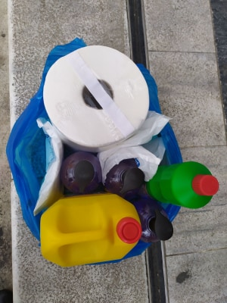
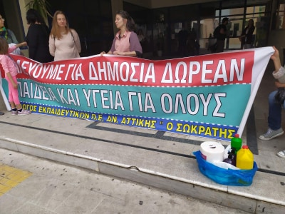

ΔΗΜΟΣ ΔΙΟΝΥΣΟΥ
Και στο Δήμο Διονύσου, εκπρόσωποι του συλλόγου μας μαζί με μαζικούς φορείς της περιοχής, συναντήθηκαν με την Δημοτική Αρχή και απαίτησαν να παρθούν ουσιαστικά μέτρα προστασίας της υγείας μαθητών και εκπαιδευτικών.
Η εικόνα και στα σχολεία του δήμου Διονύσου παρουσιάζει προβλήματα.
Για παράδειγμα μία καθαρίστρια εξυπηρετεί τέσσερα νηπιαγωγεία.
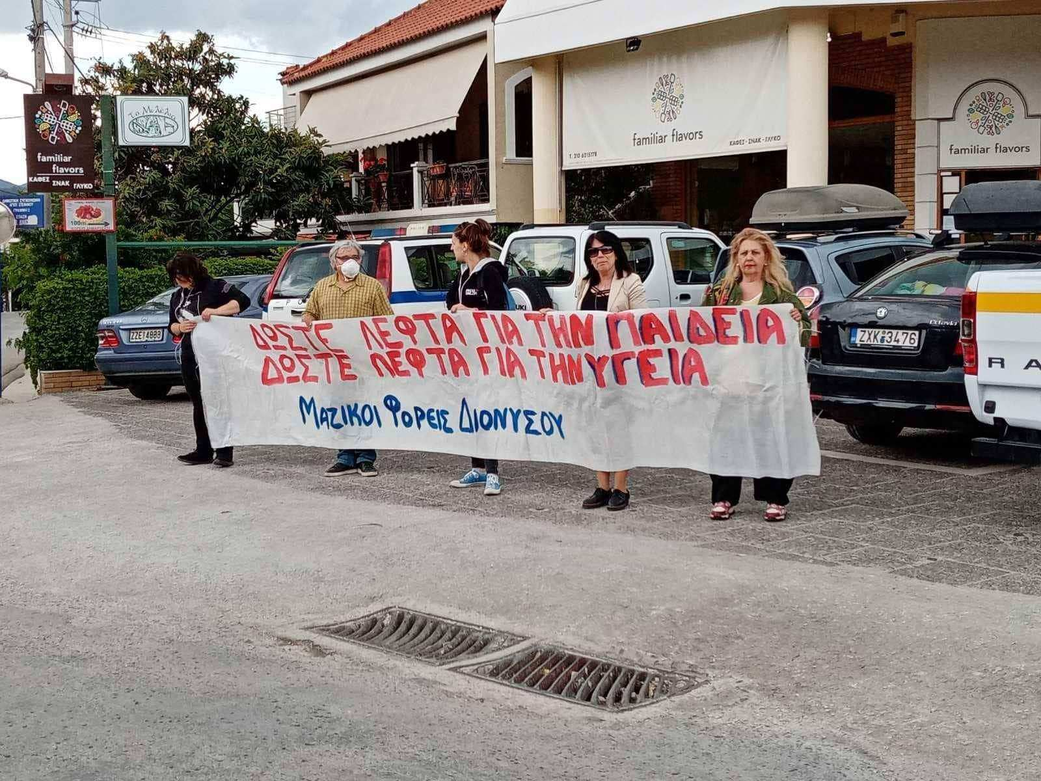

ΔΗΜΟΣ ΩΡΩΠΟΥ

Σε ό,τι αφορά τα σχολεία του δήμου Ωρωπού, ενώ είχε προγραμματιστεί τηλεφωνική παρέμβαση με αρμόδιο, για το θέμα, εκπρόσωπο του δήμου και παρά τις επαναλαμβανόμενες προσπάθειες του προέδρου του συλλόγου μας, κανείς δεν πήρε την ευθύνη να μας ενημερώσει.

Είναι τεράστιες οι ευθύνες κυβέρνησης και Δήμων για τις επισφαλείς συνθήκες επαναλειτουργίας των σχολείων. Είχαν 2 μήνες να πράξουν τα δέοντα, όπως όφειλαν, για να υποδεχτούμε με όρους ασφάλειας τα παιδιά στα σχολεία.

Καμιά ανοχή στον εμπαιγμό τους!!! Να εξασφαλίσουν, έστω και τώρα, τους απαιτούμενους όρους υγιεινής και καθαριότητας για τη λειτουργία των σχολείων!

Για το Διοικητικό Συμβούλιο

Ο ΠΡΟΕΔΡΟΣ H ΓΡΑΜΜΑΤΕΑΣ

ΑΠΟΣΤΟΛΗΣ ΠΑΠΑΓΙΑΝΝΟΠΟΥΛΟΣ ΔΕΣΠΟΙΝΑ ΧΟΥΤΑ

